Mestrado: Sociologia
Unidade Curricular: Globalização, Justiça social e direitos humanos
Nome do Docente: Professor Doutor António Dores
Ano Lectivo: 2012/2013
Título do Trabalho: Direitos de viver e brincar
Área de Intervenção : Direitos Humanos
Custo do projeto: 15.000 euros
Duração: 1 ano
Nome do aluno: Abílio Aleluia Otaíro Có Júnior
Número de aluno: 52676

Bissau, 11 de janeiro de 2013

- Apresentação da ONG
A NANGNÚS (todos os dias) é uma organização não governamental ,de direito privado, sem fins lucrativos, independente do Estado e de qualquer organizações designadamente politicas , religiosas, gozando de autonomia administrativa e financeira e de capacidade para prática de actos necessários ou convenientes para a prosseguir os seus fins. Tem a sua sede em Quinhamel, região de Biombo. A actividade estende-se a toda região de Biombo, no qual poderá estabelecer delegações ou quaisquer espécie de representação nos sectores que compõe a região. Tem como missão “Promover direitos humanos, a saúde e educação como um direito fundamental, através da campanha de sensibilização e prevenção, do fortalecimento da cidadania e da auto-organização junto às comunidades de baixa renda, numa perspectiva de justiça social”. Para este propósito, vem pautando sua atuação nos seguintes eixos: Intervenção Direta na Prevenção das DST/HIV/Aids; promoção dos direitos humanos,Consolidação de Parcerias e Fortalecimento das Organizações Sociais Populares (OSP); e Controle Social e Intervenção nas Políticas Públicas, sendo este eixo outro forte motivador em busca de bem estar social.

Introdução

Situada no noroeste da Guiné-Bissau, a pouca distância de Bissau, a região de Biombo limita-se com o Sector Autónomo de Bissau (SAB), Regiões de Cacheu e Oio. Administrativamente é constituída por 4 Sectores, a saber, Safim, Prábis, Quinhamel e Ondame. Possui uma superfície de 840 Km2 e uma população de 76.579 habitantes. A vila de Quinhamel com cerca de 37 mil habitantes é a capital da região e situa-se a 30 km da capital de Bissau.
Em termos demográficos, a região de Biombo é constituída basicamente pelo grupo étnico papel, que representa mais de 90% da sua população total. Trata-se de uma região cujos indicadores de saúde, educação e emprego revelam enormes problemas. Com efeito, apesar de situar-se a poucos km da capital Bissau, é uma das regiões mais pobres e atrasadas do país.
Considerando o que foi referido anteriormente sobre a região de Biombo, é de sublinhar a vigência de uma alta taxa de analfabetismo da sua população. Com efeito, o censo da população de 2009, revelou que quase a metade (49,83%) da sua população é analfabeta com diferenças elevadas entre os habitantes de ambos sexos, havendo 31,31% de analfabetos do sexo masculino e 64,67% do sexo feminino. Este “abismo” existente entre ambos os sexos a nível educacional, demonstra simplesmente a situação desfavorável em que se encontram as mulheres em relação aos homens em distintas esferas da vida social da Região de Biombo. Além disso, verificam-se outros fenómenos socioculturais negativos baseados nos usos e costumes que afectam a população dessa Região. Tratam-se de casos de casamento precoce, forçado . Muitas meninas são casadas involuntariamente em menor idade, isto é, antes de atingirem os 18 anos de idade, sendo obrigadas pelos pais e encarregados de educação a abandonarem os estudos. Com efeito, um estudo efectuado pelo INEP em 2010 revelou que 48,4% de pessoas inquiridas na Região de Biombo afirmaram terem abandonado os estudos devido ao casamento, taxa muito superior a média nacional de 33%¹. Nesta região, existe uma violação sisitemática dos direitos humanos de forma assustadora.
__________________________________
1-Subsidio para a elaboração da Politica Nacional de Igualdade e Equidade do Género (PNIEG) na Guiné-Bissau, Bissau, Outubro de 2010

Esses fenómenos inadequados a luz da Declaração Universal dos Direitos Humanos e das normas constitucionais Guineenses, condicionados pelos usos, e costumes ancestrais assentes nos valores socioculturais nefastos contribuem para a vigência de inúmeros casos de práticas de violação dos direitos humanos, sobretudo nas adolescentes e jovens, assim como de precárias condições de vida social e de saúde da população dessa Região.
Face a referida conjuntura social desfavorável, com maior incidência nas adolescentes de menor idade, resulta pertinente a adopção de mecanismos que contribuam para prevenir as praticas nefastas anteriormente citadas. O facto pressupõe adequar as atitudes, práticas e comportamentos dos mentores e veiculadores desses valores em consonância com os valores inerentes aos da Declaração Universal dos Direitos Humanos. Isto é, combater, atenuar e prevenir na medida do possível as práticas nefastas prevalecentes na Região de Biombo. Por outros lado, criar políticas públicas capazes de promover a justiça social e o bem estar social entre os adolescentes e jovens vítimas.
I.Objectivos
1.1.Objectivo geral
- Promover os direitos humanos na Região de Biombo
1.2.Objectivos específicos
- Sensibilizar e educar a população geral sobre a importância dos direitos humanos;
- Formar activistas de ONGs e associações comunitárias sobre os direitos humanos;
- Sensibiliza e implicar as autoridades locais, líderes comunitárias, religiosas e pessoas influentes na promoção dos direitos humanos e combate as práticas nefastas;
- Formar activistas de ONGs e associações comunitárias sobre os direitos humanos e as praticas nefastas;
- Combater as práticas nefastas;
- Melhorar as condições de vida da população.

II.Estratégia
A estratégia da implementação do Projecto será baseada na comunicação interpessoal, (encontros/debates com as comunidades, sensibilização porta à porta, teatro ao vivo, etc.) e comunicação social assente na veiculação de mensagens informativas e educativas sobre direitos humanos de índole preventivo através das rádios comunitárias locais.
III.População alvo
Pais/encarregado de educação, Líderes comunitários (Régulos, balobeiros, djambacoses, comités de tabanca, lideres de opinião)
IV. Beneficiários do Projecto
Meninas menores de 18 anos de idade susceptíveis de serem sujeitas aos casamento precoce e forçado e a população em geral.
V.Período de execução
A execução do projecto terá a duração de 1 ano.
VI. Entidade e Responsáveis pela implementação do projecto
O Projecto será implementado por uma ONG da Região de Biombo sediada em Quinhamel, denominada Nangnu’s em parceria com a Direcção Regional da Saúde, autoridades locais, associações comunitárias; líderes de opinião e rádios comunitárias locais. Os responsáveis pela implementação do Projecto no terreno serão técnicos que desempenharão as seguintes funções: Coordenador da Ong Mário Manuel dos Santos, Coordenador Adjunto Abílio Aleluia Có Júnior, Supervisor Professor António Dores - ISCTE, Supervisor Adjunto Porfessor Pierri-ISCTE
VII.Elaboração de Relatórios sobre a implementação do projecto
Serão elaborados 2 Relatórios sobre a execução do projecto no terreno. Um Relatório a meio termo, isto é, após 6 meses de implementação, que retratará os resultados obtidos no decurso desse período e um outro Relatório após o seu término. O primeiro Relatório apresentará não só os resultados obtidos, assim como orientações estratégicas susceptíveis de serem adoptadas tendo em conta as experiências e lições apreendidas na execução da fase inicial do projecto. Enquanto isso, o segundo Relatório abarcará a execução dos seus resultados a nível global.
VIII. Localidades abrangidas
O projecto abrangerá os 4 Sectores que compõem a Região de Biombo, nomeadamente, Safim, Prábis, Quinhamel e Biombo.
IX. Resultados esperados
- Sensibilizar 250 líderes comunitários (Régulos, balobeiros, djambacoses, comités de tabanca, lideres de opinião ), sendo 50 lideres para cada um dos Sectores de Safim, Prábis, Quinhamel e 100 para o Sector de Biombo; sobre direitos humanos e casamentos precoce e forçado;
- Formar 50 professores das escolas públicas e privadas sobre direitos humanos, casamento precoce e forçado;
- Sensibilizar 400 pais e encarregados de educação de adolescentes e jovens sobre direitos humanos, casamentos precoces e forçados
- Formar 80 activistas de diferentes associações comunitárias para veiculação de mensagens preventivas
- Formar de 30 pares educadores;
- Formar 20 jovens de diferentes “bancadas”
- Formar 1 grupo de teatro sobre a veiculação de mensagens sobre os temas e assuntos do projecto;
- Efectuar 10 representações teatrais;
- Promover 10 encontros (debates) entre autoridades locais e líderes comunitários a fim de discutir a importância dos direitos humanos e a problemática das práticas nefastas existentes na Região de Biombo;
- Realizar 12 mesas redondas através das rádios comunitárias sobre a prevenção das práticas nefastas
- Efectuar o Lançamento do Projecto junto das comunidades beneficiárias

Conclusão
Preconiza-se através deste projecto transmitir informações e conhecimentos sobre os direitos humanos e as práticas nefastas (casamentos precoce, forçado) e suas consequências para a saúde da população da Região de Biombo. É de salientar que serão implementadas diversas actividades com o intuito de proporcionar conhecimentos susceptíveis de contribuir na mudança de atitudes e comportamentos inadequados da população sobre as práticas nefastas anteriormente citadas. Melhorar as condição de vida dos adolescentes e jovens vítimas, em busca de bem estar e justiça social.

Foto-1 apresentação de grupo teatral das Crianças vítimas de violação dos direitos humanos
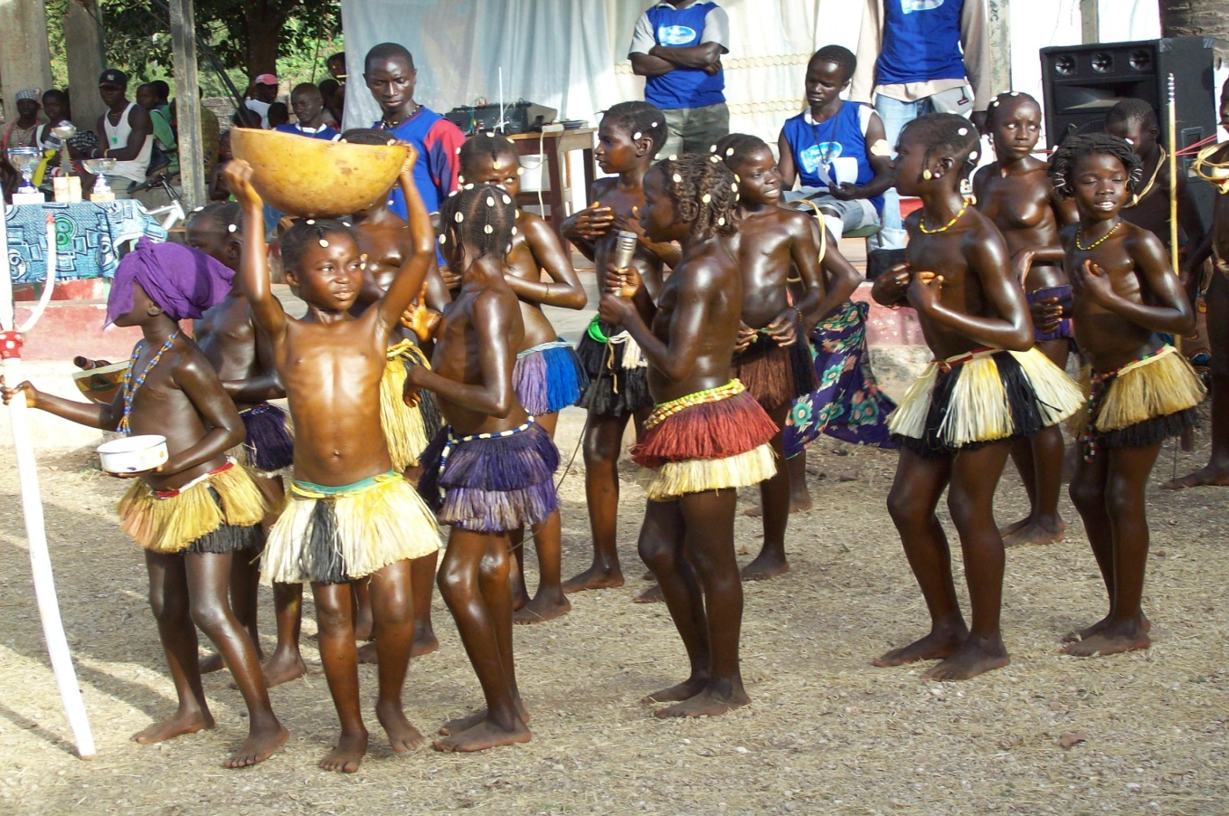
Foto- 2 apresentação de grupo teatral das crianças vítimas de casamento precoce e forçadas
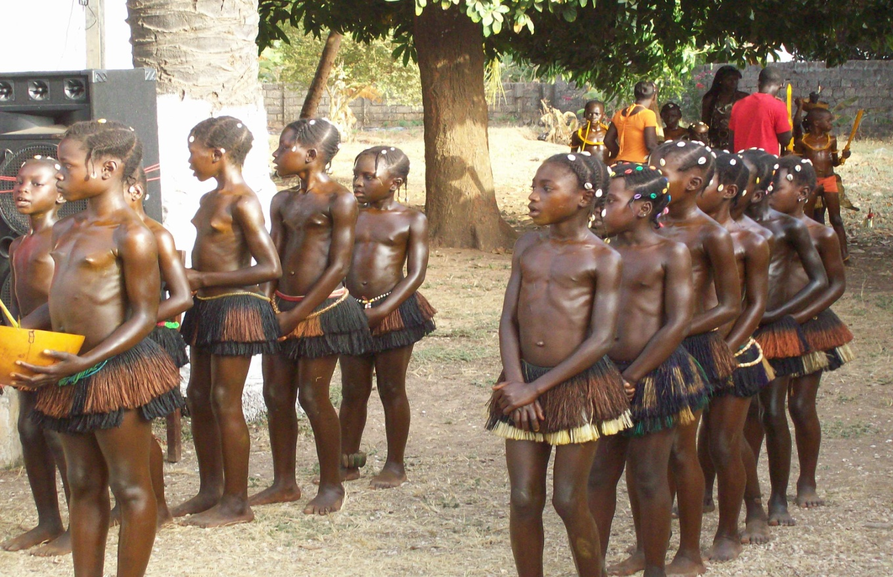

Foto-3 apresentação de grupo teatral das crianças sensiblisando as pessoas sobre os riscos que correm com as doenças sexualmente transmissivéis /VIH-SIDA, por causa de casamento precoce ilustrando a camisinha.
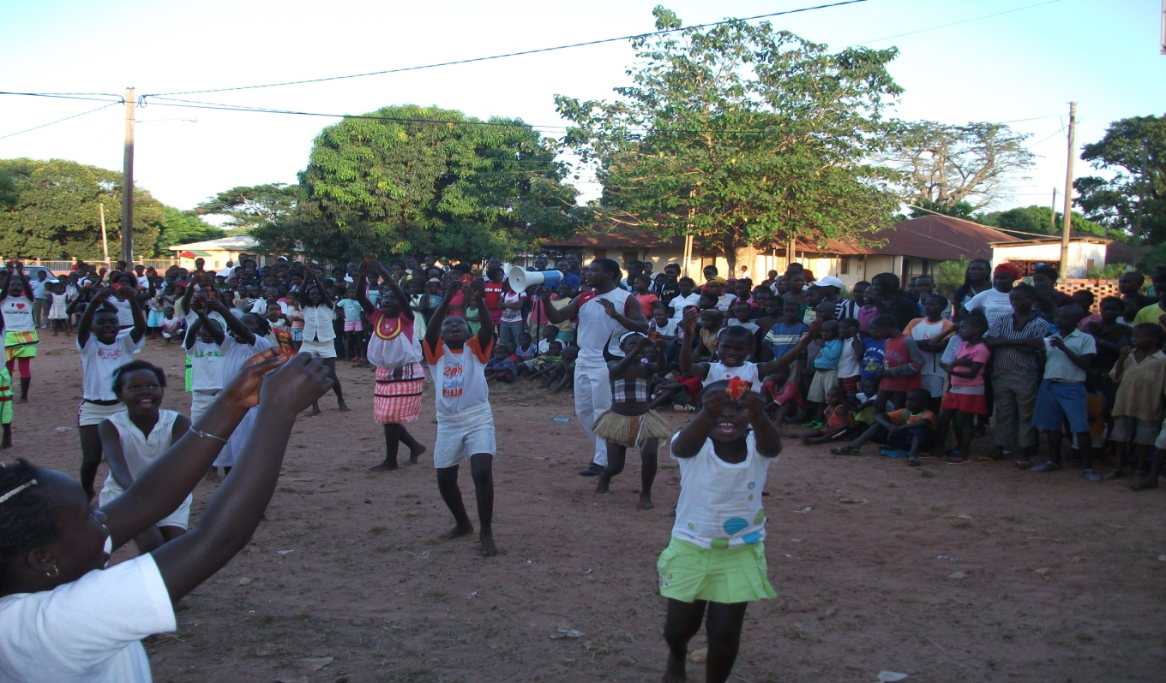

Foto-4 apresentação de grupo teatral das crianças, apelando o respeitos aos direitos humanos e o estatuto das crianças a adolescentes de viver e brincar.
